Communiqué de presse

« Avoir le courage d’oser la nouveauté »

**Judith Scherzinger est depuis janvier 2025 la nouvelle Chief Human Resources Officer (CHRO) de Bauwerk Group, dont le siège principal se trouve à St. Margrethen, en Suisse orientale.**

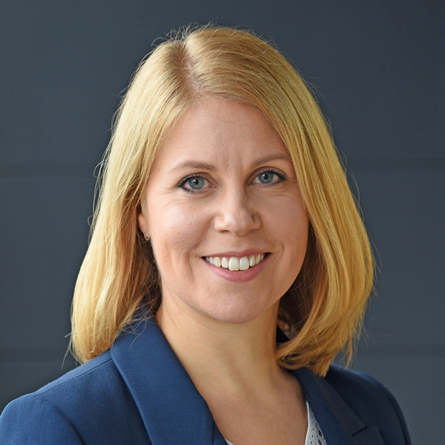

*Bauwerk Group, leader international de la production et de la fourniture de parquets et de sols en bois dans le segment haut de gamme, vient de pourvoir le poste de Chief Human Resources Officer (CHRO). Judith Scherzinger, déjà chez Bauwerk Group depuis 2022, reprend le rôle de Michael Kummer. Michael Kummer, qui occupait ce poste depuis 2015, a quitté le groupe pour se consacrer à de nouveaux défis professionnels.*

Au cours des deux dernières années, Judith Scherzinger a mis en œuvre avec succès de nombreuses structures stratégiques et de nombreux processus opérationnels en tant que Manager Result Delivery Officer (RDO) de Bauwerk Group. Elle a fait avancer avec beaucoup de passion l’élaboration et la mise en œuvre de la vision de la durabilité et a été responsable de la mise en œuvre et du développement du programme de transformation interne. « Dans ses fonctions précédentes, Judith Scherzinger a largement contribué à l’augmentation de nos résultats et à l’optimisation de notre collaboration interne et interfonctionnelle », ajoute Patrick Hardy, CEO de Bauwerk Group.

« Nous vivons une époque pleine de défis et nos collaborateurs sont notre principal facteur de réussite », déclare Judith Scherzinger. En tant que nouvelle Chief Human Resources Officer et membre de la direction, son objectif est de faire en sorte que l’équipe de Bauwerk Group puisse relever ces défis avec détermination et créativité. Elle continuera à développer la stratégie RH sur la base des valeurs et des objectifs de l’entreprise et poursuivra la modernisation de l’organisation RH, en se concentrant à la fois sur les processus et sur les besoins des collaborateurs. En collaboration avec la direction et l’équipe RH monde, elle s’efforce de maintenir une culture d’entreprise valorisante et de garantir l’attractivité du lieu de travail.

**Teamplayer engagée**

« Avoir le courage d’oser la nouveauté, telle est ma devise », déclare Judith Scherzinger. « J’aime prendre des responsabilités et je me réjouis de pouvoir, de concert avec la direction, guider Bauwerk Group vers l’avenir, tant au niveau stratégique qu’opérationnel ». Des thèmes comme la gestion du changement et la numérisation préoccupent Judith Scherzinger. Née en Suisse orientale, elle est titulaire d’un master en management et peut se prévaloir de 16 ans d’expérience de direction dans les fonctions les plus diverses. En tant que coach et teamplayer, elle fait preuve de diplomatie et d’une orientation claire sur les solutions.

« Avec son expérience, son engagement et son esprit d’entreprise, elle est la personne idéale pour le poste de CHRO », déclare Patrick Hardy, avec beaucoup de conviction. « Je veux aussi remercier Michael Kummer pour son engagement au cours des neuf dernières années. Il a joué un rôle clé dans la création et la professionnalisation des services RH de notre groupe ».

St. Margrethen (CH), en janvier 2025  
Reproduction gratuite / exemplaire de justificatif souhaité

**Pour les demandes de presse, veuillez contacter :**  
Rainer Häupl  
bering*kopal GbR, Büro für Kommunikation  
T + 49 (0) 711 74 51 759-16  
rainer.haeupl@bering-kopal.de  
www.bering-kopal.de

**1** « Nous vivons une époque pleine de défis et nos collaborateurs sont notre principal facteur de réussite », déclare Judith Scherzinger, la nouvelle Chief Human Resources Officer de Bauwerk Group. Photo : Bauwerk Group

|  |  |  |
| --- | --- | --- |
| 1. |  | . |
|  |  |  |
|  |  |  |
|  |  |  |
|  |  |  |

**Portrait d’entreprise**

Au sein de Bauwerk Group, plus de 1750 collaborateurs s’emploient chaque jour, aux quatre coins du monde et dans les services les plus divers, à créer des parquets uniques et durables dans le respect de la précision suisse. C’est ainsi que le groupe d’entreprises, dont le siège social est à St. Margrethen, est devenu le premier producteur et fournisseur de sol en bois dans le segment premium. Le portefeuille du groupe comprend les deux marques Bauwerk Parkett et BOEN et, depuis 2022, l’entreprise nord-américaine Somerset Hardwood Flooring.

Le groupe propose un assortiment complémentaire de parquets massifs, 2 et 3-plis, ainsi que des sols de sport en bois. Les sites de production se trouvent en Suisse, en Lituanie, en Croatie et aux États-Unis.